Nama : Azzah Firdaningsih
NPM : 4513210010

TUGAS UTS
CARA HOSTING MELALUI OPENSHIFT
Langkah Pertama
Buka rumah web.com 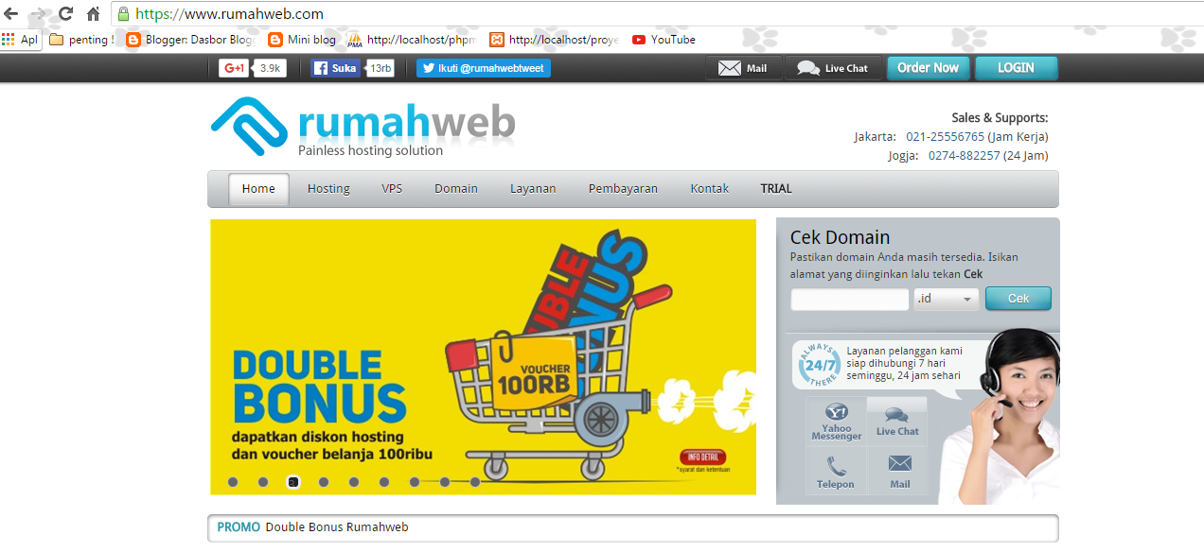Langkah Kedua
Login kedalam hosting yang sudah kita buat sebelumnya sehingga muncul tampilan seperti berikut.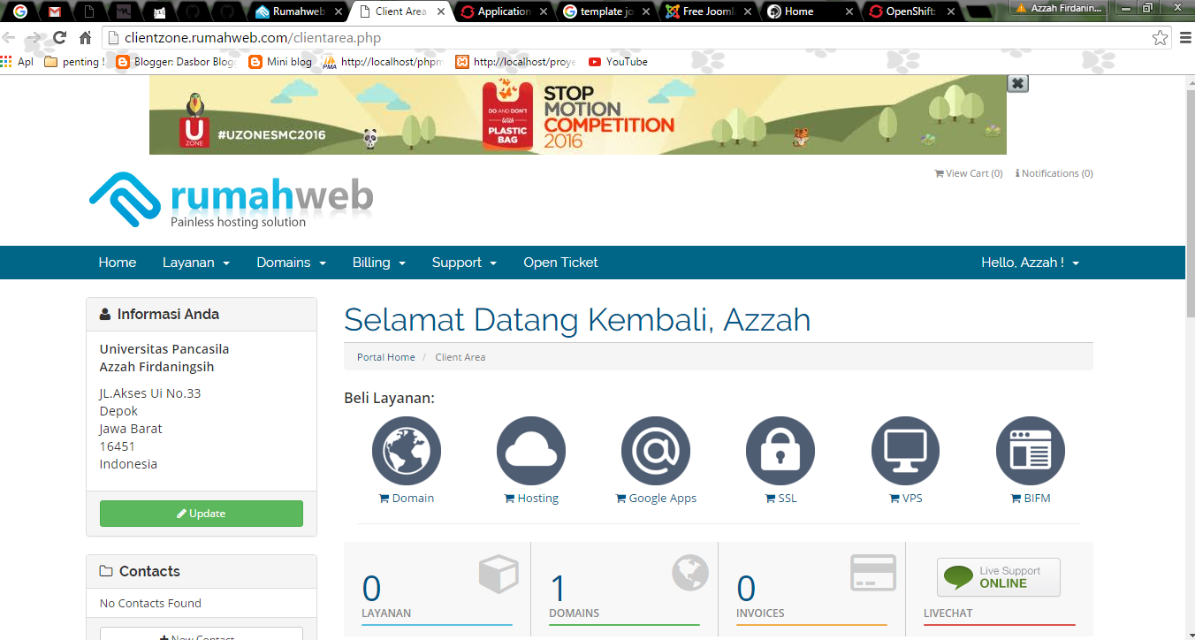

Langkah Ketiga
Lalu pilih list domain saya sehingga muncul tampilan seperti dibawah ini, setelah itu klik tanda disebelah active sehingga muncul tampilan selanjutnya.
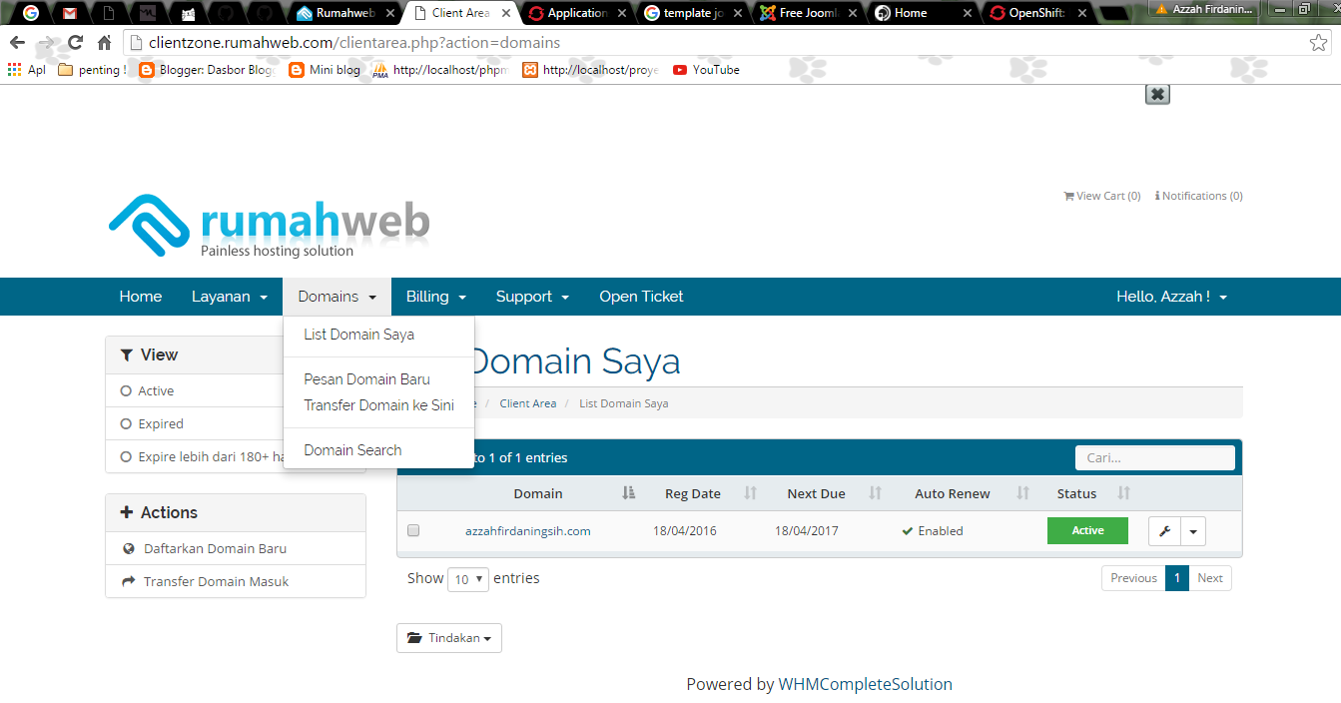
Langkah Keempat
Langkah berikutnya muncul tampilan seperti dibawah ini, lalupilih Managed DNS.
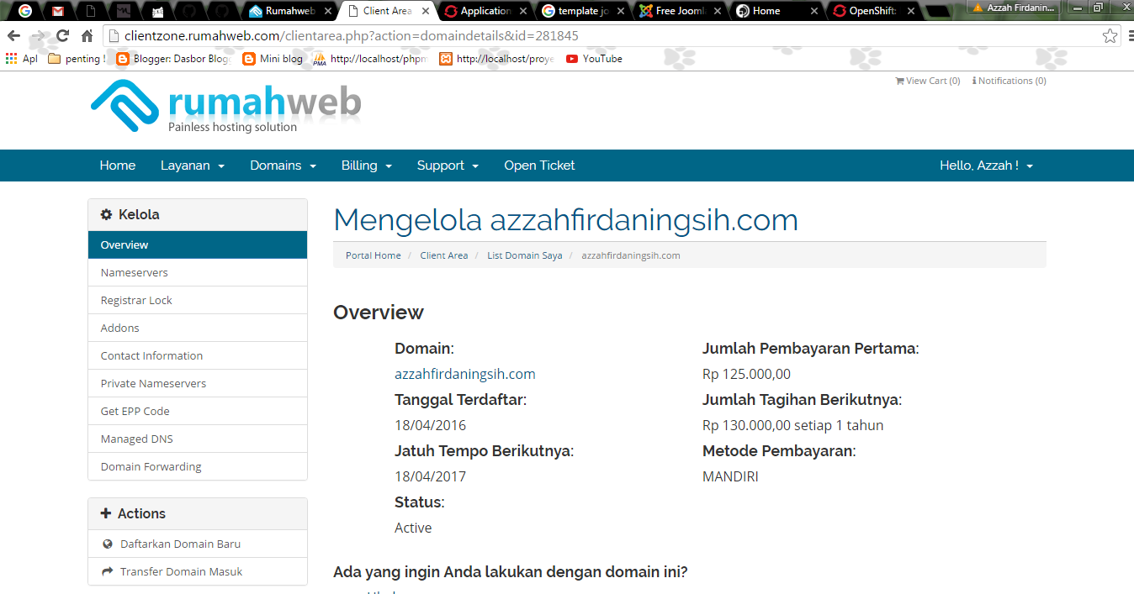

Langkah Kelima
Setelah memilih Managed DNS muncul tampilan dibawah ini untuk mengatur nama domain yang sudah kita beli, lalu klik add new record.
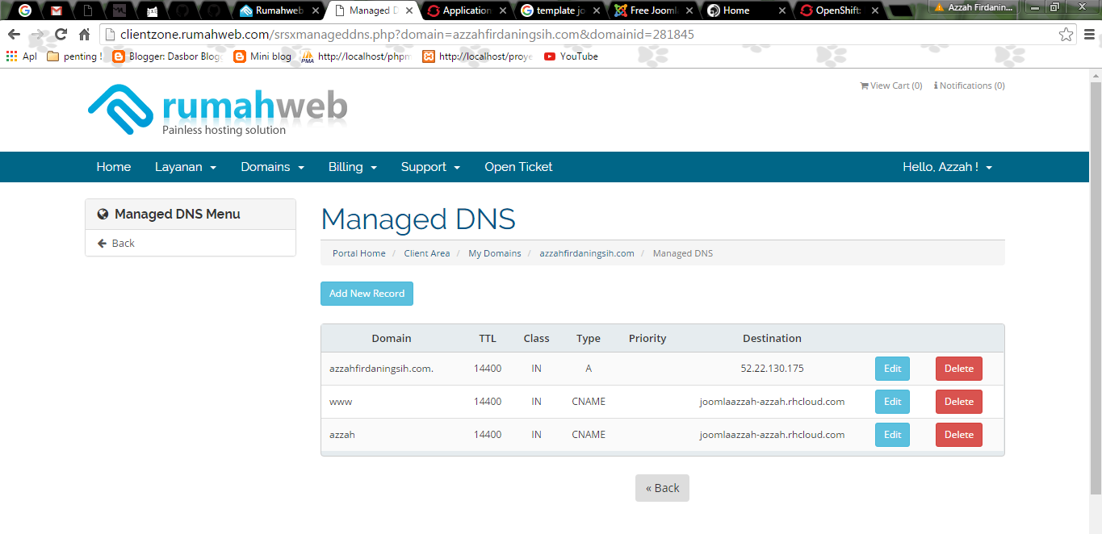

Langkah keenam
Setelah memilih add new record maka muncul tampilan berikut untuk membuat atau mengatur nama domain yang sudah ada sehingga bisa dihubungkan atau dihosting dengan menggunakan openshift.
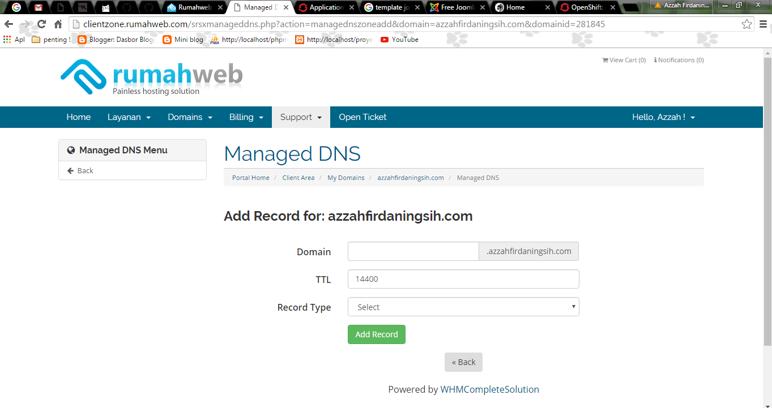

Sedikit cerita bagaiman cara hosting gratis di openshift☺
Openshift merupakan layanan cloud computing dari redhat. Openshift ini memberikan layanan hosting secara gratis kepada kita yang mau me-hosting aplikasi web nya atau bikin blog pake macam-macam CMS seperti: wordpress, opencart, prestashop, dan lain-lain pokonya berbasis web dah. Nah, terkadang kita kan bingung tuh mau hosting web kita dimana yang gratis, bagus, anti iklan pokoknya yang kayak premium dah, sebelum kita hosting di jasa hosting yang sesungguhnya atau yang berbayar. Sepertinya openshift menjawab itu semua, openshift ini juga mendukung PHP dan database MySQL yang umumnya kita gunakan untuk membuat aplikasi kita, kayanya openshift ini juga mendukung untuk basis data yang lain, cari sendiriya infonya. :p. Hosting ini juga ada embel-embel rhcloud.com di belakang nama domain kita, tapi gak papa lah tetep kerenkok :v, dan kalo mau ganti nama domainnya juga bisa, silahkan beli domain, dan ikuti aja cara mengganti nama domain di openshift.
Langkah ketujuh
Membuka web http://www.openshift.comuntuk melakukan hosting menggunakan openshift.
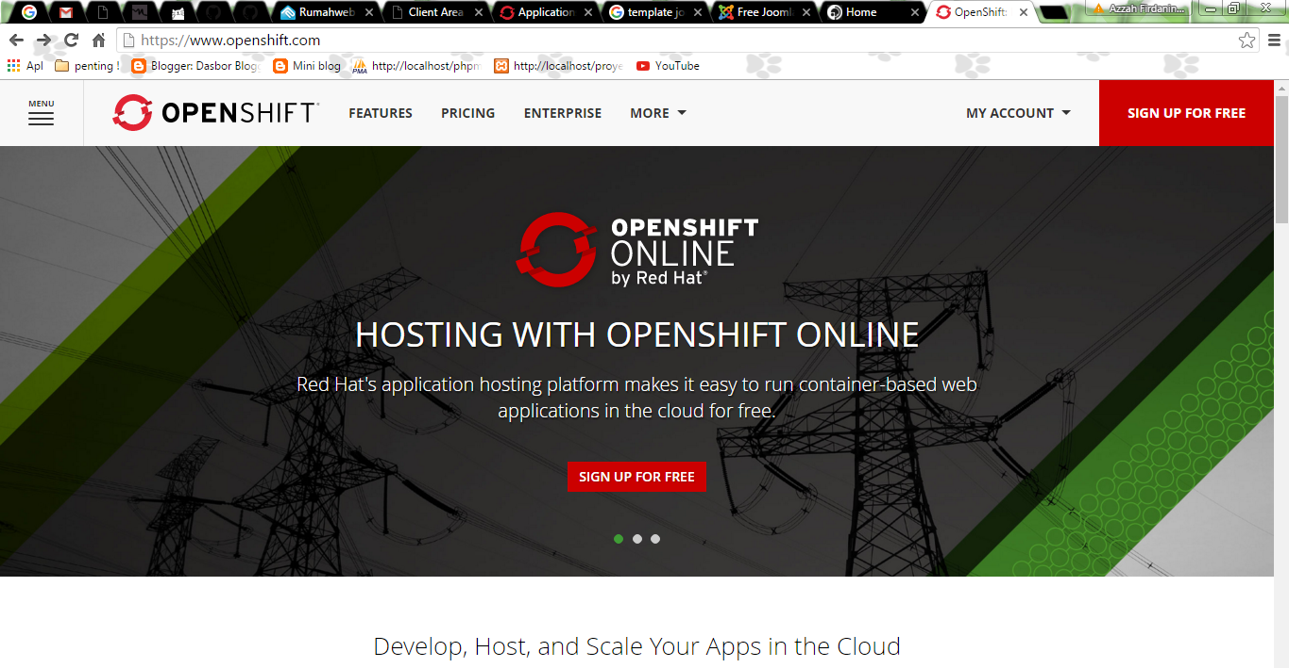

Langkah kedelapan
- Untuk mendaftar langsung aja menuju website openshift http://www.openshift.com/
- Daftar dan isi data-data kalian di form sign up
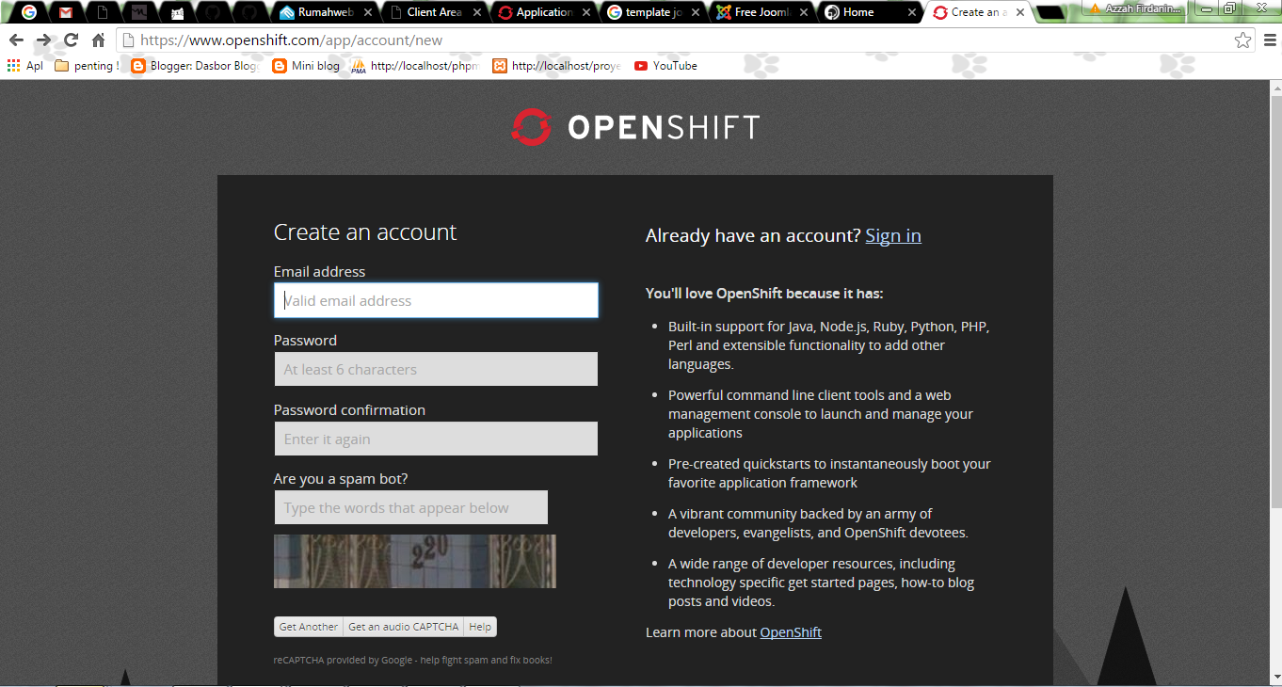
Langkah kesembilan
Jika sudah mendaftar lalu sign in dengan email dan password yang sudah dibuat.
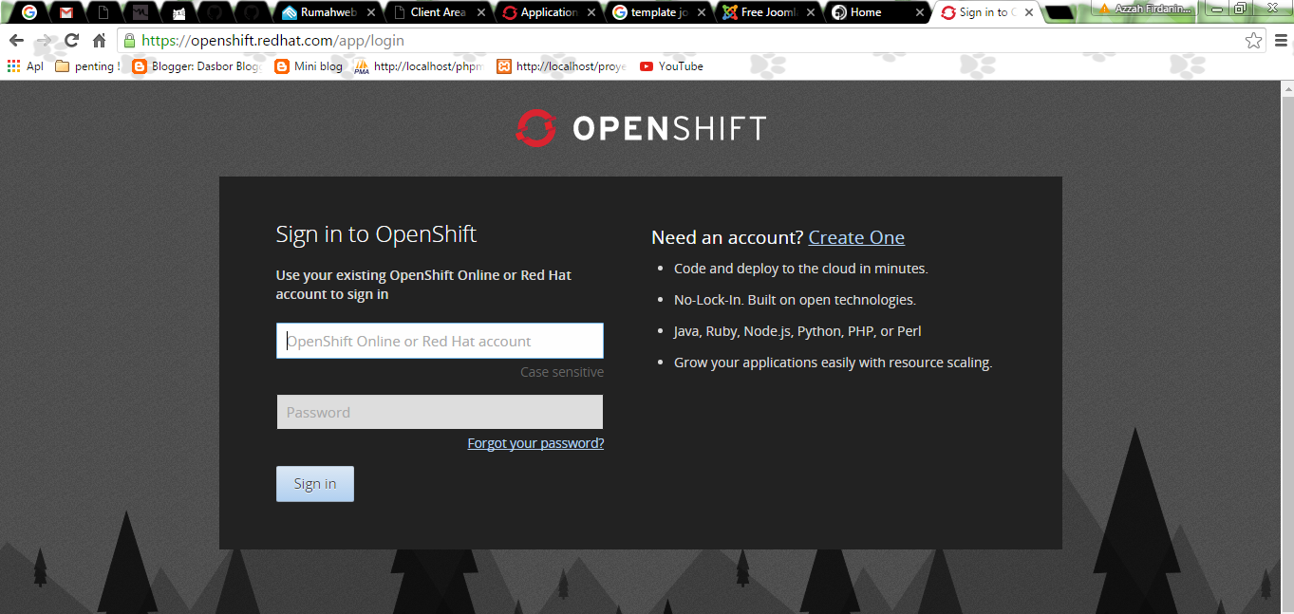

Langkah kesepuluh
Buka email dan konfirmasi dengan link yang ada di email tersebut
Sekarang anda login di website openshift dan akan ditampilkan halaman dashboard seperti pada gambar di bawah ini.
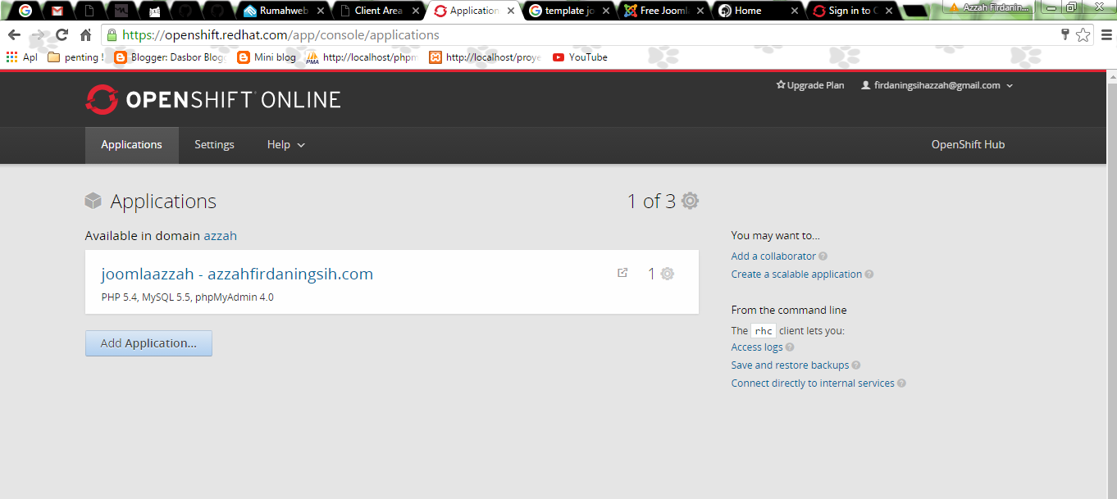
Langkah kesebelas
Setelah itu klik joomlaazzah-azzahfirdaningsih.com hingga muncul tampilan seperti dibawah ini.
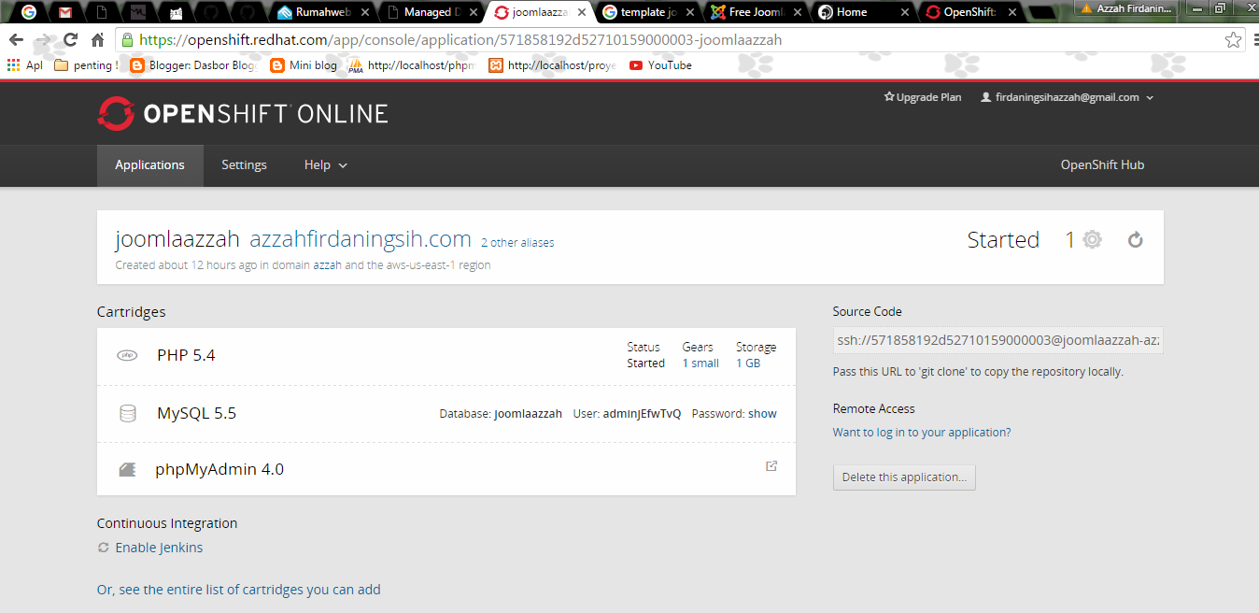

Langkah ke duabelas
Lalu klik 2 other aliases yang berada disebelah azzahfirdaningsih.com, setelah itu pilih add alias untuk mengubah nama domain name yang ingin di hosting.
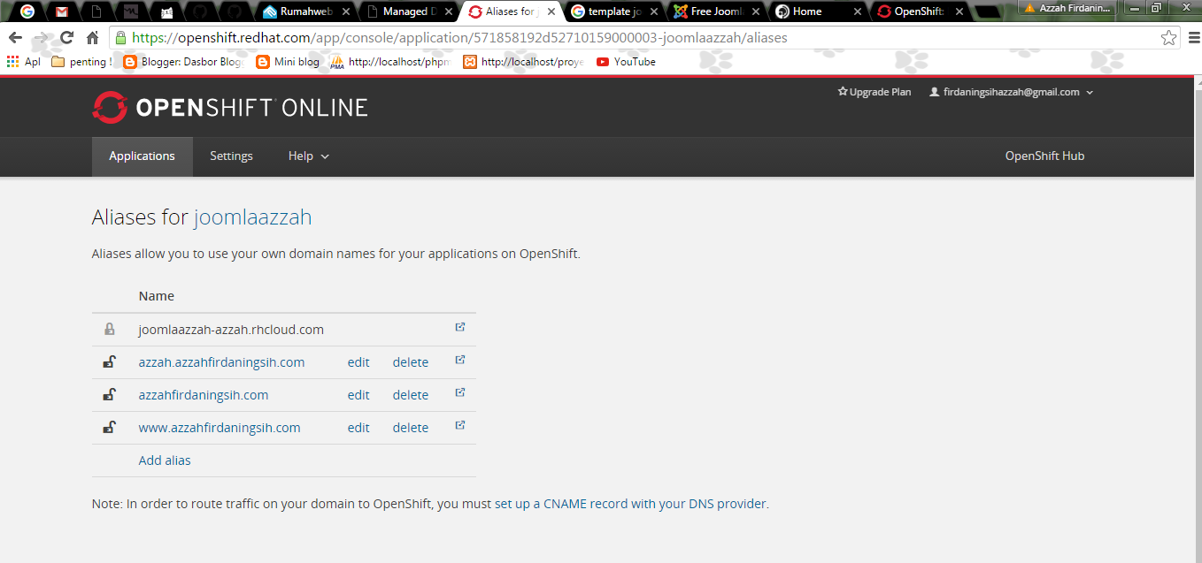
Langkah Ketiga belas
setelah membuka add alias maka akan muncul tampilan dibawah ini dan silahkan isi domain name dibawah dengan nama domain yang sudah kita buat sehingga domain kita bisa dapat di hosting dan dilihat oleh orang lain. Dan klik tombol save.
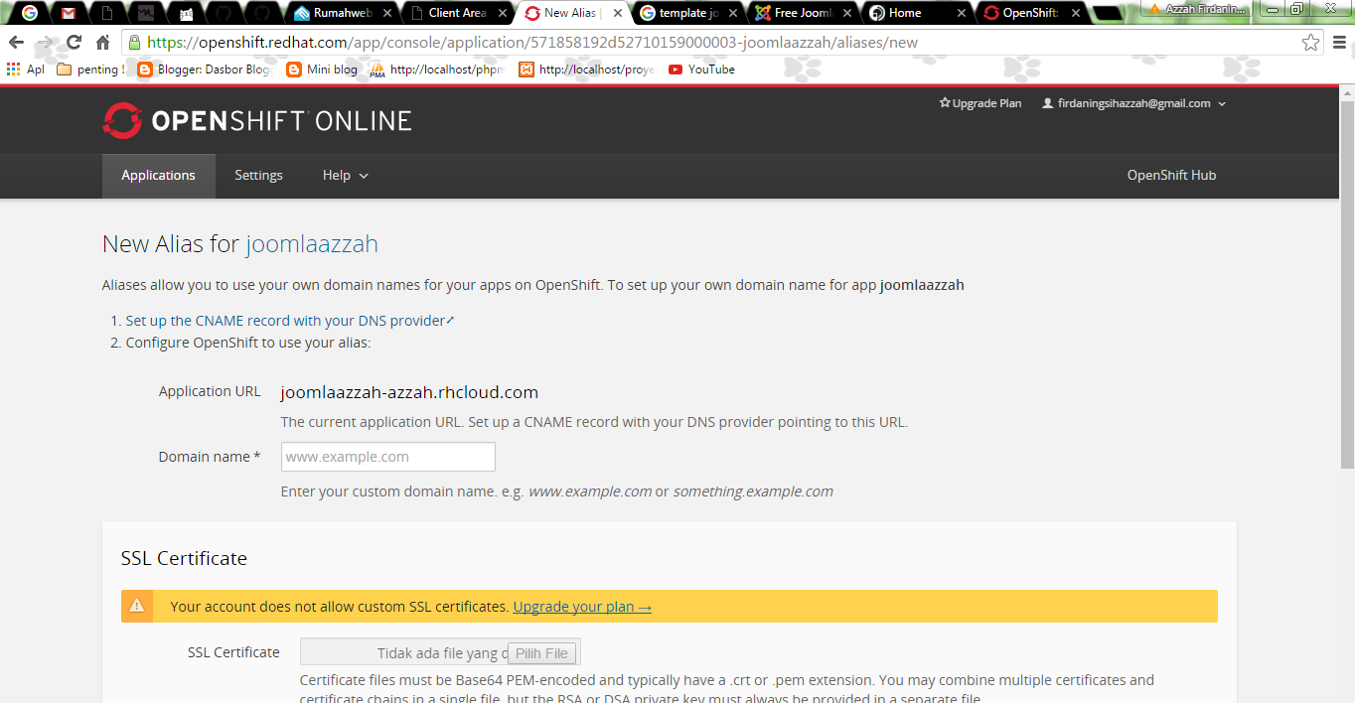

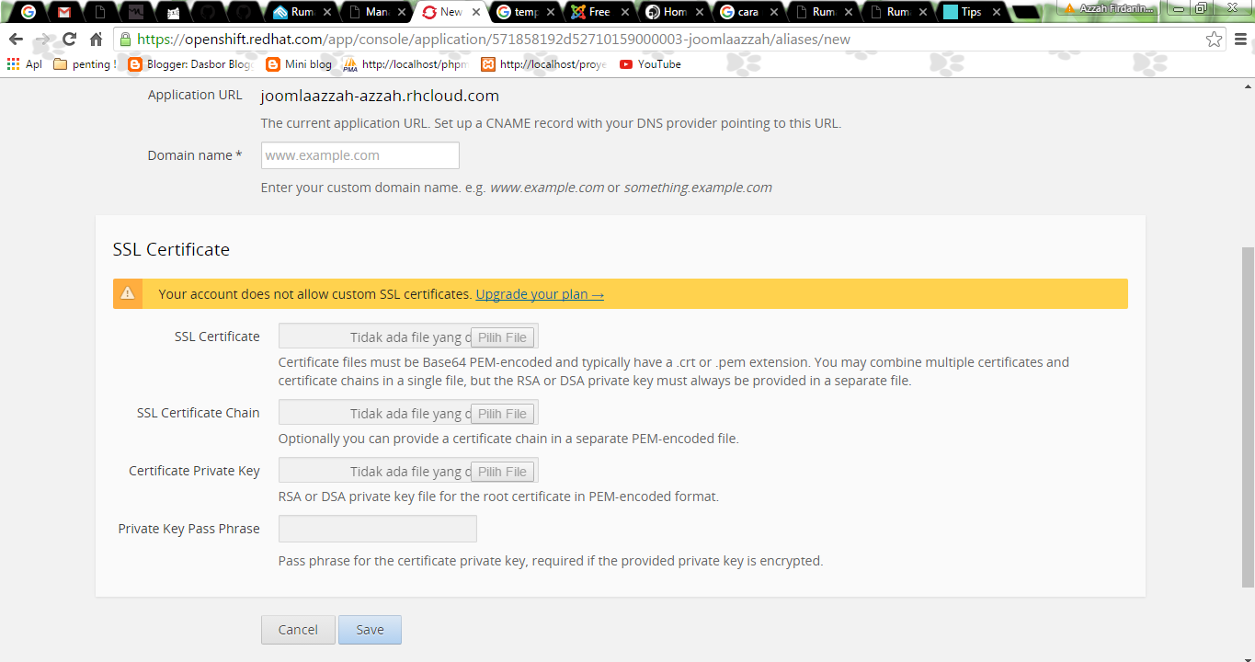
Terimkasih sudah mengunjungi web saya yang sederhana ini☺

